**中山大学移动信息工程学院本科生实验报告**

**（2017年秋季学期）**

**课程名称：移动应用开发 任课教师：郑贵锋**

|  |  |  |  |
| --- | --- | --- | --- |
| 年级 | 15 | 专业（方向） | 移动互联网 |
| 学号 | 15352434 | 姓名 | 赵佐骑 |
| 电话 | 18686667712 | Email | [1398772969@qq.com](mailto:1398772969@qq.com) |
| 开始日期 | 2017/9/23 | 完成日期 | 2017/10/2 |

# 实验题目

实验一：基本UI界面设计

# 实现内容

实现一个Android应用，界面呈现如下效果：

## 

要求：

（1） 该界面为应用启动后看到的第一个界面

（2） 各控件的要求如下：

要求只用一个 ConstraintLayout 实现整个布局；

标题字体大小 20sp，与顶部距离 20dp，居中；3/11

图片与标题的间距为 20dp，居中；输入框整体距屏幕右边间距 20dp，上下两栏间距 20dp，内

容（包括提示内容）如图所示，内容字体大小 18sp；

学号对应的 EditText 只能输入数字， 密码对应的 EditText 输入方式为密码；

两个单选按钮整体居中，字体大小 18sp，间距 10dp，默认选中的按钮为第一个；

两个按钮整体居中，与上方控件间距 20dp，按钮间的间距 10dp，文字大小 18sp。按钮背景框左

右边框与文字间距 10dp，上下边框与文字间距 5dp，圆角半径 10dp，背景色为#3F51B5

（3）使用的布局和控件：ConstraintLayout、 TextView、 EditText、Button、ImageView、 RadioGroup、RadioButton

# 课堂实验结果

1. **实验截图**

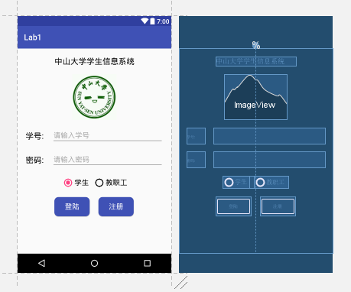

1. **实验步骤以及关键代码**

首先要拉一条垂直居中的guideline作为参考线：

<**android.support.constraint.Guideline  
 android:layout_width="wrap_content"  
 android:layout_height="wrap_content"  
 android:id="@+id/guideline"  
 android:orientation="vertical"  
 app:layout_constraintGuide_percent="0.5"** />

最上面的TextView和ImageView都比较简单，不再赘述，接下来是中间的EditText部分：

首先把左边的TextView与EditText连成一个chain以方便调节，在确定高度方面，将TextView的顶部与图片的底部作为约束，同时将EditText的顶部与TextView的顶部的顶部作为约束，这样就能确保二者实在同一条直线上。这里需要注意的是要在TextView的样式中加入这样一行代码以确保居中：

<**item name="android:gravity"**>center_vertical</**item**>

接下来的radio button记得放到一个RadioGroup中，这样才能实现单选的效果；下面两个Button需要新定义一个蓝色圆角矩形样式的.xml文件：

*<?***xml version="1.0" encoding="utf-8"***?>*<**shape xmlns:android="http://schemas.android.com/apk/res/android"  
 android:shape="rectangle"**>  
 <**corners  
 android:radius="10dp"**/>  
 <**padding  
 android:top="5dp"  
 android:bottom="5dp"  
 android:left="10dp"  
 android:right="10dp"**/>  
 <**solid  
 android:color="@color/buttoncolor"**/>  
</**shape**>

然后在样式中这样引用即可：

<**item name="android:background"**>@drawable/rectangle</**item**>

由于Android 项目中不建议使用硬编码来使用资源，所以建议将各类资源定义在 res 文件夹中的 values 文件夹下，字符串资源定义在 strings.xml 中，颜色资源定义在 colors.xml 中，距离，字体大小资源定义在dimens.xml 中。图片资源例外，是存放在 res 文件夹中的 mipmap文件夹下或drawable 文件夹下。

1. **实验遇到困难以及解决思路**

由于本次实验比较简单，遇到的一个问题就是EditText与左边的TextView高度不一致，加了一行设置gravity的代码就解决了。

# 课后实验结果

课后便想美化一下界面，首先觉得界面上方那个显示APP名称栏和状态栏有些丑，便想稍微做下改进，通过上网查找发现原来是可以在主界面中的**android:theme**中去掉的，并可以更改颜色，color中的

<**color name="colorPrimaryDark"**>#238d50</**color**>便是对应的最上方状态栏的颜色，为了迎合中大的风格，我选择了原谅绿色。同时color中的<**color name="colorAccent"**>#27ae60</**color**>

对应的是radiobutton之类的view被选中的颜色，我同样选择了绿色。

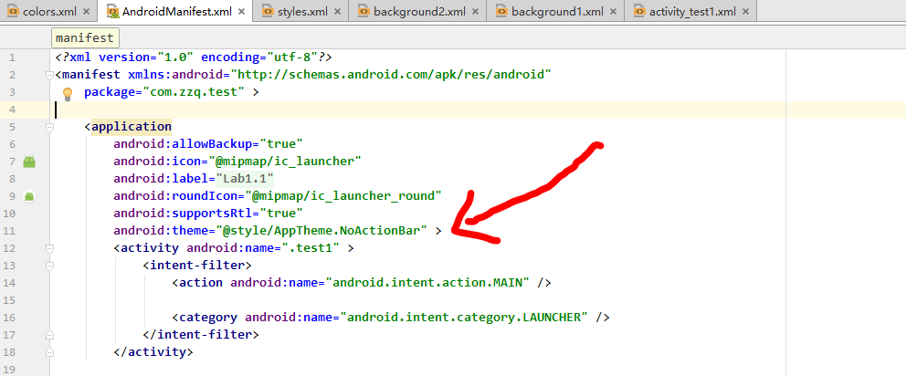

接着便找来中大的logo，放在左上方，由于一般的界面都需要图标icon这样子，通过查找发现Android Studio有一个图标插件用来自动生成图标，叫Material Icon Generator。它会自动生成不同分辨率的图标以适应不同机型。

接着便是怎么用图标的问题了，发现**android:drawableRight="@drawable/... "**

语句可以在一个View的右边添加一个icon，便在edittext里面分别加了以下代码：

**android:drawableRight="@drawable/ic_account_circle_grey_300_24dp"**

**android:drawableRight="@drawable/ic_lock_black_24dp"**

在查找更改edittext的样式的过程中，发现为了更好的用户体验，可以对选择编辑的部分进行样式改变，这里需要一个selector来控制，我在这里增加了一个描边的样式：

*<?***xml version="1.0" encoding="utf-8"***?>*<**selector xmlns:android="http://schemas.android.com/apk/res/android"**>  
 <**item android:state_focused="true" android:drawable="@drawable/focus"**></**item**>  
 <**item android:state_focused="false" android:drawable="@drawable/edittextbg"**></**item**>  
</**selector**>

focus.xml里面是这样定义的：

*<?***xml version="1.0" encoding="utf-8"***?>*<**shape xmlns:android="http://schemas.android.com/apk/res/android"  
 android:shape="rectangle"**>  
 <**solid  
 android:color="#FFFFFF"**/>  
 <**corners  
 android:radius="10dp"**/>  
 <**stroke  
 android:width="2dp"  
 android:color="@color/sysugreen"**/>  
</**shape**>

总体下来结果如下：

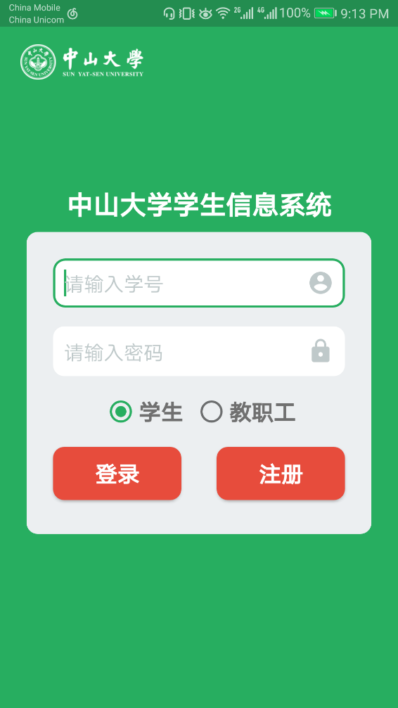

**五． 实验思考及感想**

总的来说本次实验相对简单，主要在于熟悉约束布局和软件的基本操作，同时感觉由设计稿转化成成品的难度还是蛮大的，很多都不像在ps里操作的那么自如...这就导致有的时候脑袋里想的画面实现不了，通过本次实验，基本熟悉了Android Studio的相关操作，并对UI设计有了一定的掌握。

作业要求：

1. 命名要求: 学号_姓名_实验编号，例如15330000_林XX_lab1。
2. 实验报告提交格式为pdf。
3. 实验内容不允许抄袭，我们要进行代码相似度对比。如发现抄袭，按0分处理。